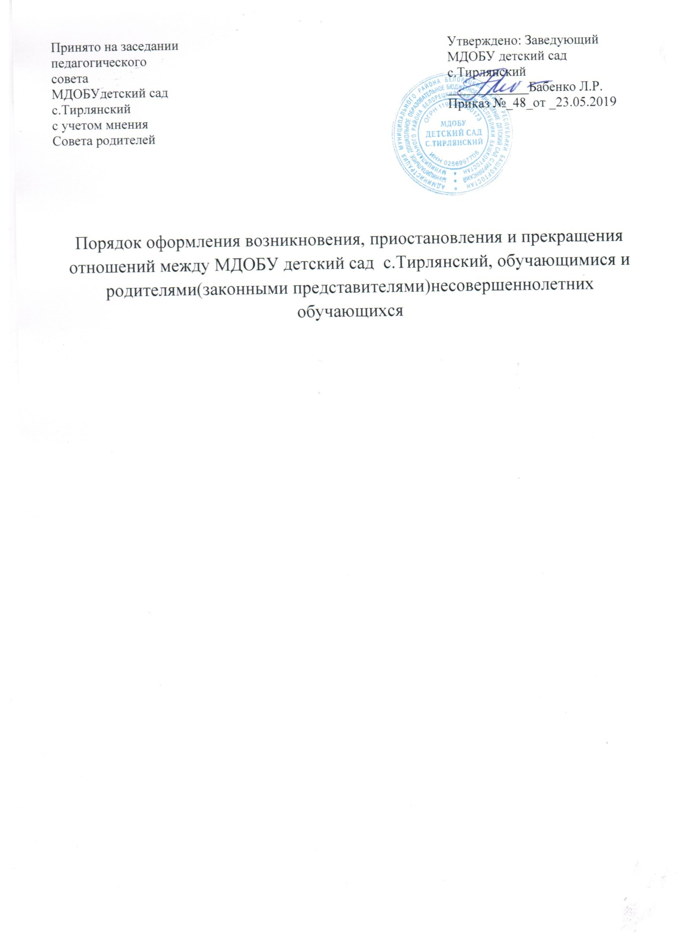

1.Общие положения

1.1. Настоящий порядок оформления возникновения, приостановления и прекращения отношений разработан в соответствии с Федеральным законом №273 ФЗ от 29.12.2012 г. «Об образовании в Российской Федерации», Порядком приема на обучение по образовательным программам дошкольного образования, утв. Приказом Министерства образования и науки Российской Федерации от 08.04.2014г. №293. «Порядком и условиями осуществления перевода обучающихся из одной организации, осуществляющей образовательную деятельность по образовательным программам начального общего, основного общего, среднего общего образования, в другие организации, осуществляющие образовательную деятельность по образовательным программ соответствующего уровня и направленности», утв. приказом Минобрнауки России от 12.03.2014г. №177 от 12.03.2014г. №177, п.3, пп 1.4. разд.2.3, Гражданским кодексом РФ (часть 1) от 30.11.1994г. №51 ФЗ (ред. от 05.05.2014 г.) ст.28 п.1, Семейным кодексом РФ от 28.12.1995г. №229 ФЗ (ред от 05.05.2014) ст.57 п.2 ст.63, приказом Минобрнауки России от 13.01.2014г. №8 «Об утверждении примерной формы договора об образовании по образовательным программам дошкольного образования», Уставом МДОБУ детский сад с.Тирлянский
1.2. Данный документ регулирует порядок оформления возникновения, приостановления и прекращения отношений между МДОБУ детский сад с.Тирлянский (далее ДОО) и родителями (законными представителями) обучающихся (воспитанников)
1.3. Срок данного Порядка не ограничен. Порядок действует до принятия нового.

2. Порядок оформления возникновения образовательных отношений

2.1. Основанием возникновения образовательных отношений между ДОО и родителями (законными представителями) является распорядительный акт (приказ) заведующего ДОО о зачислении обучающегося (воспитанника) в дошкольное образовательное учреждение
2.2. Изданию распорядительного акта о зачислении воспитанника в ДОО предшествует заключение договора об образовании и заявление родителя (законного представителя).
2.3. Права и обязанности участников образовательного процесса, предусмотренные законодательством об образовании и локальными актами ДОО возникают с даты зачисления обучающегося (воспитанника) в дошкольное образовательное учреждение.

3.Порядок приостановления образовательных отношений

3.1. Образовательные отношения приостанавливаются по следующим причинам:
- Отпуск, длительная командировка родителя (законного представителя) по их заявлению с указанием периода отсутствия ребенка;
- Болезнь (подтверждающая соответствующим документом) ребенка и (или) родителей( законных представителей) или необходимость длительного домашнего режима по медицинским показаниям;
- Временный перевод ребенка из ДОО одного вида в ДОО другого вида по медицинским показаниям;
- Устройство ребенка на временное пребывание в организации для детей-сирот и детей, оставшихся без попечения родителей, на период времени, когда родители, усыновители. Либо опекуны по уважительным причинам не могут исполнять свои обязанности в отношении ребенка без прекращения их прав и обязанностей в отношении этого ребенка;
- Нахождение ребенка в лечебно-профилактическом учреждении;
- Приостановление деятельности ДОО для проведения ремонтных работ, карантина, санитарной обработки помещений, по решению суда на основании актов органов государственного надзора.
3.2. Родители (законные представители) обучающегося (воспитанника) для сохранения места в ДОО должны представить документы, подтверждающие отсутствие обучающегося (воспитанника) по уважительным причинам.

4. Порядок прекращения образовательных отношений

4.1. Образовательные отношения прекращаются в связи с отчислением несовершеннолетнего обучающегося (воспитанника) из ДОО:
- В связи с достижением ребенком возраста для поступления в первый класс образовательной организации: в связи с получением образования (завершением обучения);
- Досрочно, по основаниям, установленным п.4.2. настоящего порядка.
4.2. Образовательные отношения могут быть прекращены досрочно в следующих случаях:
4.2.1. по заявлению родителей (законных представителей) обучающегося (воспитанника), в том числе в случае перевода обучающегося (воспитанника) в другую организацию, осуществляющую образовательную деятельность, для продолжения освоения соответствующей программы дошкольного образования. Основанием отчисления обучающегося (воспитанника) из ДОО является инициатива одного из родителей(законных представителей) воспитанника. В письменном заявлении указывается причина отчисления (перемена места жительства, перевод в другое ДОО и т.д.)
Порядок перевода из одной дошкольной образовательной организации в другую, принятых на общегосударственном уровне не предусмотрен. Поэтому при принятии решения о переводе обучающегося (воспитанника) в другую дошкольную образовательную организацию необходимо руководствоваться региональными нормативными правовыми актами. Если такие документы отсутствуют, решение данного вопроса остается за учредителем, который вправе предложить свой вариант организации подобного перевода, с соблюдением законодательства РФ. При этом нельзя ущемлять права дошкольников, которые стоят в очереди, ожидая свободного места в дошкольную образовательную организацию.
Процедура перевода предполагает переход обучающегося (воспитанника) из одной дошкольной организации в другую с соблюдением правил отчисления и последующего зачисления, поскольку действующим законодательством РФ ничего иного не предусмотрено. Следовательно, при переходе из одной дошкольной организации в другую обучающегося (воспитанника) вначале необходимо отчислить из организации, которую он посещает, а затем принять в другую организации.
При этом договор, заключенный в соответствии с законодательством РФ между родителями (законными представителями) ребенка и дошкольной образовательной организацией, из которой он переводится, подлежит расторжению по соглашению сторон. По новому месту пребывания воспитанника между организацией и родителями (законными представителями) заключается новый договор.
4.2.2. по обстоятельствам, не зависящим от воли обучающегося (воспитанника) или родителей(законных представителей) и организации, осуществляющей образовательную деятельность, в том числе ликвидации организации, осуществляющей образовательную деятельностью
4.3. основанием для прекращения образовательных отношений является распорядительный акт (приказ)ДОО осуществляющей образовательную деятельность, об отчислении обучающегося (воспитанника) . Права и обязанности участников образовательного процесса, предусмотренные законодательством об образовании и локальными нормативными актами ДОО изменяются с даты издания распорядительного акта или с иной указанной в нем даты.
ДОО в случае досрочного прекращения образовательных отношений по основаниям, не зависящим от воли ДОО, обязана обеспечить перевод воспитанника в другие организации, осуществляющие образовательную деятельность, и исполнить иные обязательства, предусмотренные договором.
4.4. Досрочное прекращение образовательных отношений по инициативе родителей (законных представителей) обучающегося (воспитанника) не влечет для него каких-либо дополнительных, в том числе материальных обязательств перед организацией, осуществляющей образовательную деятельность, если иное не установлено договором об образовании.

